附件4：

辽宁师范大学本科生项目申报系统
用法指南

教务处编制
2013年2月27日

学院功能
主要是向学校管理员申请登陆帐号及密码。之后依次完成：①学院登陆；②完善学院信息；③为申报项目的教师及学生建立相应的帐号及密码；④查询本学院申报项目情况。

1.1学院登陆
以计算机学院为例，假设申请得到的学院帐号及密码是“jsj”，“123456”。在登陆页面中输入，见如下界面。
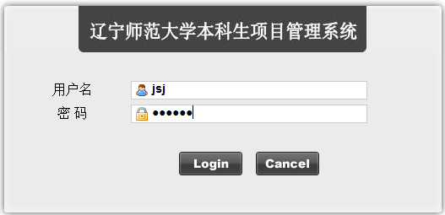

按“login”按钮后，出现系统主界面如下所示。
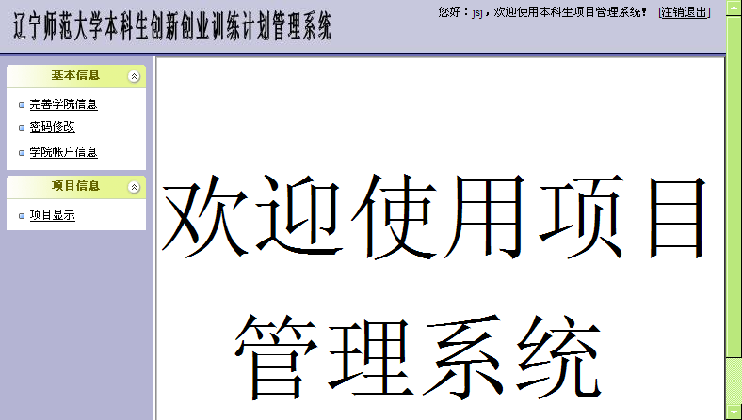

1.2完善学院信息
由于学院基本信息为该学院的教师和学生共享，因此必须先把该项内容填充完毕。点击主界面左侧菜单部分“完善学院信息”子项，右侧就会出现信息输入界面，如下所示。
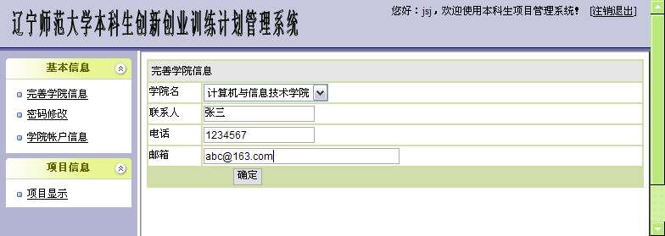
注意：“电话”及“邮箱”要求必须输入西文字符，不能有中文字符。
按确定按纽后，即可完成学院信息输入功能。

1.3学院帐户信息
学院管理员可以给本学院申报项目的教师和学生分配登陆帐号。点击主界面左侧菜单部分“学院帐户信息”子项，右侧就会出现信息输入界面，如下所示。


按“增加”按钮，出现如下界面。假设为教师李四增加的帐号是jsj3，密码是123456,则界面如下所示。
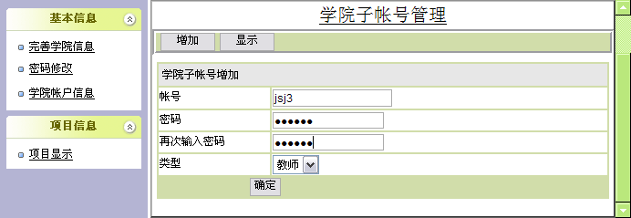
注意：类型组合框选项有“教师”及“学生”两个选项，必须根据分配帐号对象加以正确选择。
按“确定”按钮后，依据提示信息操作，若出现下述界面表明建立新帐号成功。
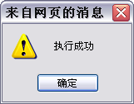
若出现下述界面表明建立新帐号失败。表明原帐号在系统中已经存在，重新换一个帐号进行操作即可。
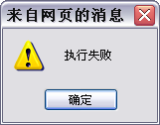

1.4项目显示
主要查询该学院某年度“开放实验室项目”，“教师指导本科生科研训练”，“本科生自主科研训练”项目的申报汇总情况。界面如下所示。
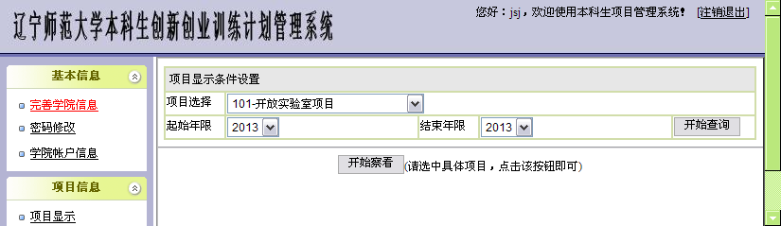
查询条件设置完毕后，按“开始查询”按纽，出现如下界面。
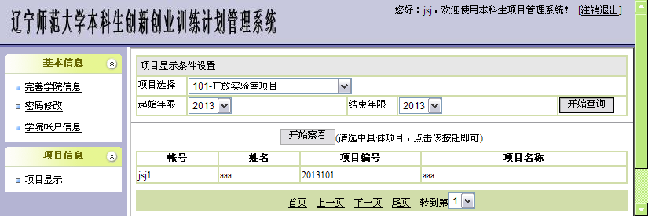

1.5密码修改
修改学院的密码，界面如下所示。
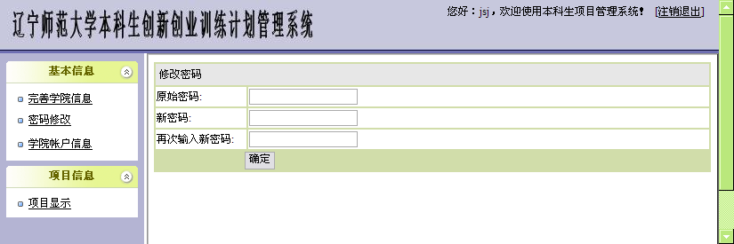

教师（或学生）功能
主要是向学院管理员申请登陆帐号及密码。之后依次完成：①个人登陆；②完善个人信息；③申报项目；④查询本人申报项目情况。其中①②④界面操作与前述基本相同，特别注意完善个人信息中身份证号必须是18位，邮箱、电话中仅包含西文字符，不能包含中文字符。因此，主要介绍申报项目用法指南。（注意登陆后一定要先完善个人信息）

2.1项目申报
以上文建立教师的帐号jsj3为例, 登陆后主界面如下所示。
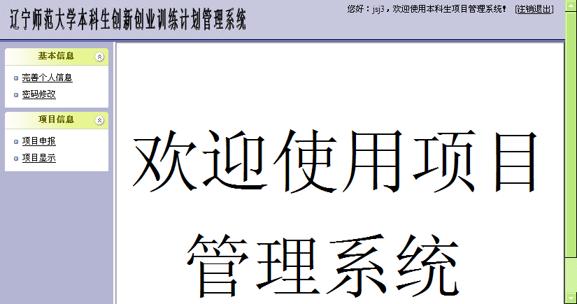
按“项目申报”项，出现界面如下所示。
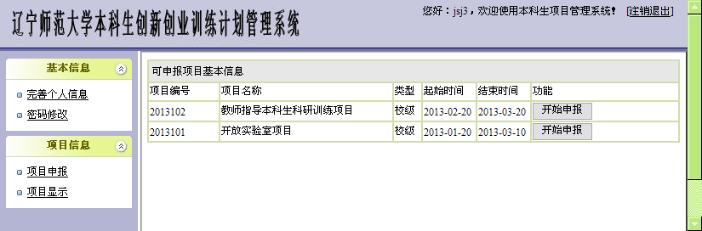
假设申报开放实验室项目，按“开始申报”按纽，界面如下所示。
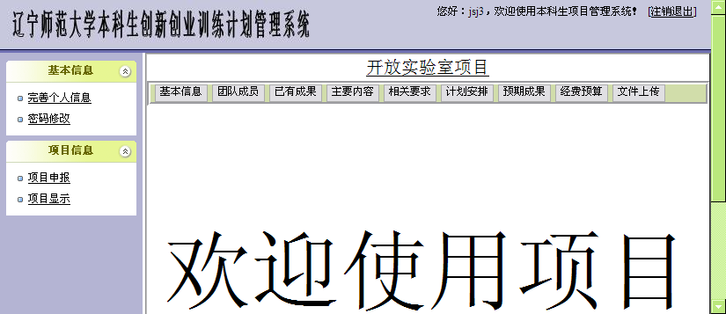
按“基本信息”按纽，出现如下界面。
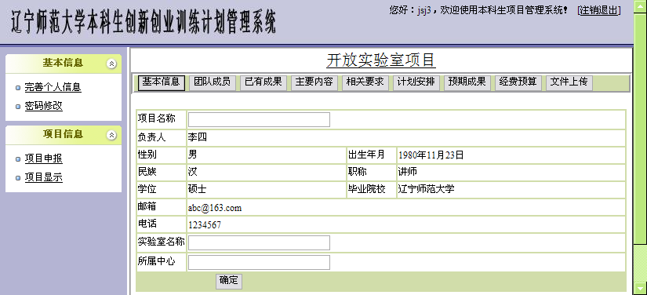
箭头所包含部分是“完善个人信息”功能中已填充的信息，无须填写，仅填写所需部分即可。按“确定”按纽，完成本页信息的保存功能。
注意：“确定”按纽仅完成当前页数据保存功能，而不是保存所有页的数据。
“团队成员，已有成果，主要内容，相关要求，计划安排，预期成果，经费预算”与“基本信息”页操作基本相同。
“文件上传”是上传该项目已添好的word格式的申报表，界面如下所示。
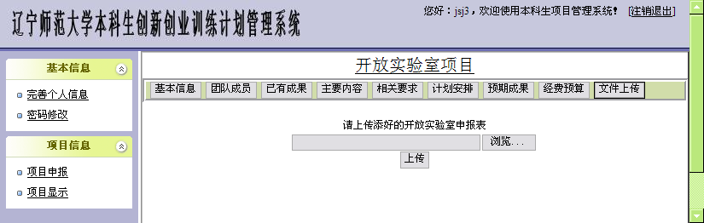
注意：在本应用系统中，所有可输入控件只能输入中文、西文字符，而不能输入图象数据，word公式编辑器的内容。

